

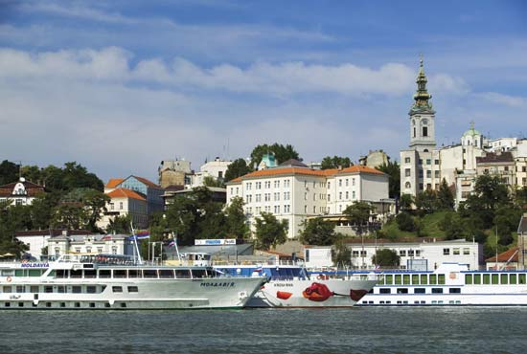 | НОВА ГОДИНА  В БЕЛГРАД В ХОТЕЛ СЪРБИЯ | 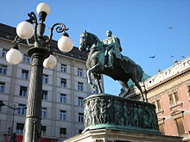

ИИNDI
4 дни/ 3 нощувки/ 3 закуски/
2 обикновени вечери/ Новогодишна вечеря с включени неограничено количество алкохолни и безалкохолни напитки местно производство

Дата: от 31 декември до 03 януари 2021 г.

По маршрут: СОФИЯ - БЕЛГРАД – ТОПОЛА - БЕЛГРАД - НИШ - СОФИЯ

1 ден – София - Белград
Отпътуване от София в 09.00 ч. от пл. “Ал. Невски” по маршрут: София – Ниш - Белград. Пристигане в столицата на Сърбия в следобедните часове. Настаняване в хотел SRBIJA – 3*** (http://hotelsrbija.com/sr/). Почивка и подготовка за Празничната нощ. Празнична Новогодишната вечеря в ресторанта на хотела с богато меню, с включено неограничено количество алкохолни и безалкохолни напитки, жива музика. Нощувка.


ЧЕСТИТА НОВА 2021 ГОДИНА!!!

2 ден – Белград
Късна закуска. Панорамна и пешеходна обиколка на Белград, градът разположен на двете реки – Сава и Дунав, включваща модерния център – Нови Београд, историческия център със Скупщината, намираща се на площад Теразие, търговския център с площада на Републиката, Студентски площад. Разходката продължава из живописния парк Топчидерско бърдо, Крепостта Калемегдан – най-старото и забележително място в града, площад Освобождение, площад Славия, площад Николу Рашица и посещение на храмът Св. Сава. Свободно време в центъра на Белград, където ще имате възможност да почуствате новогодишното настроение и еуфорията на местните хора, както и за опитате традиционен десерт в известното кафене „Руски цар”. Връщане в хотела. Вечеря на шведска маса в ресторанта на хотела. Нощувка.
3 ден – Белград – Топола - Белград
Закуска. Полудневна екскурзия по желание и срещу допълнително заплащане, която ще ви отведе до Топола – едно от съкровищата на старите владетели, град в сърцето на район Шумадия, неизменно свързан с династията Караджорджевич. Бившата лятна резиденция на Караджорджевич е превърната в музей, в който са изложени негови лични вещи и оръжия. За славното минало на града напомнят църквата Св. Богородица, скромна отвън, но отвътре с пищен иконостас и внушителна статуя на Караджорджевич. Разположен високо над Топола на връх Oпленач, се намира семейният мавзолей на Караджорджевич и църквата Св. Георги, като комплексът е една от най-историческите забележителности в тази част на Шумадия. Църквата е с пет впечатляващи купола и е облицована отвън с бял мрамор. Богатият интериор зашеметява със стенописи и мозайки от 6-те сръбски манастира. Притежава 725 композиции и 1500 фигури от 40 милионен мозаечен фаянс в 15 000 нюанса. Тук ще намерите гробниците на Караджорджевич и Петър Първи I (1903-1921 г.) в централната част на църквата, като Крал Петър I проектира църквата, което отнема години докато се построи. В криптата на църквата се намират гробове на 22-ма члена на кралското семейство. Княз Александър и крал Александър I, са също погребани тук. Този регион е синоним и на добро грозде и хубаво вино. Според историческите данни, лозята тук произвеждат такава изобилна реколта по времето на принц Милош, че не е имало достатъчно място за съхранение на гроздето. Днес, гроздето и виното са символи на всяко село в региона. Най–известната изба е Кралската, на чиито два подземни етажа са разположени 99 бъчви при постоянна температура от 8°C, като всяка съдържа по 4 000 л вино. По желание дегустация, която не е включена в цената на допълнителната екскурзия (~7 EUR). Връщане в хотела. Вечеря на шведска маса в ресторанта на хотела. Нощувка.
4 ден – Белград – Ниш - София
Закуска. Отпътуване за България. Попътна спирка в Ниш, разположен на р. Нишава, на чиито десен бряг се намира известната Нишка крепост. Основан от римляните, древният град Наисус остава в историята като родното място на Константин Велики. Разходка из главния площад Освобожденя. Пристигане в София вечерта около 22.00 ч.

ПАКЕТНА ЦЕНА:
Хотел/категория | На лице в двойна стая  ЦЕНА ЗА РАННИ ЗАПИСВАНИЯ до 29.10.2020 г. | На лице в двойна стая  РЕДОВНА ЦЕНА | Доплащане за единична стая | Отстъпка за  3-ти възрастен | Отстъпка за  дете от 0-6.99 г. с 2-ма възр. /без ползване на легло/ | Отстъпка за  дете от 02 до 6.99 г. с 2-ма възр. /с ползване на редовно легло/
HOTEL SRBIJA 3*  (http://hotelsrbija.com/sr/  стандартни стаи | 395 лв. | 415 лв. | 60 лв. | 20 лв. | 245 лв. | 123 лв.
ОТСТЪПКА - 50 лв. от пакетната цена за туристи със собствен транспорт

Пакетната цена включва: транспорт с автобус 3***, 3 нощувки със закуски на шведска маса в хотел SRBIJA 3* - настаняване в стандартни стаи, 2 обикновени вечери на шведска маса, Празнична Новогодишна вечеря с богато меню и включени неограничено количество алкохолни и безалкохолни напитки местно производство и жива музика, панорамна и пешеходна обиколка на Белград, посещение на Ниш, мед. застраховка с покритие 5000 EUR, водач от агенцията.

Пакетната цена не включва: полудневна екскурзия до Топола – 25 лв. при мин. 25 туристи (входна такса от 300 DIN в историческия комплекс в Топола се заплаща отделно и на място, дегустация - ~7 EUR).
Доплащане за:
- при недостигнат мин.брой от 35 туристи /отнася се само за програмата с организиран транспорт/ и при записани не по – малко от 30 тур. – 15 лв.

Описание на хотела
Хотел SRBIJA 3*** (http://hotelsrbija.com/sr/):
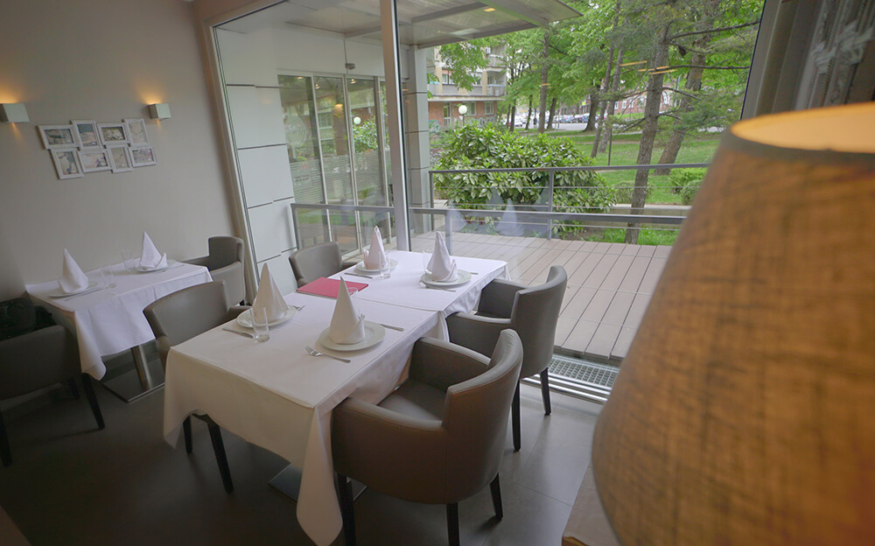
Хотел Srbija се помещава в 18-етажна сграда, разположена до красив парк в тих и спокоен район на Белград. На последния етаж на сградата е разположен ресторант, от който се открива панорамен изглед.
Хотелът разполага с 302 стаи, от които 58 единични стаи, 48 двойни стаи, 130 двойни стаи, 48 двойни стаи с допълнително легло, 3 малки апартамента и 15 апартамента. Интериорът на хотела е модерен, с прости линии и топли цветове. Всяка стая е с нови мебели, кабелна телевизия, безжична интернет връзка, мини бар, климатик и телефон. Стаите са добре оборудвани и предлагат всички необходими удобства.
Хотелът разполага с още един ресторант на партерния етаж, който сервира интернационална кухня, 4 заведения, зала за закуска на шведска маса.
Хотелът разполага със добре обзаведени и оборудвани семинарни зали за конференции и събития. За гостите е осигурен безплатен частен паркинг.

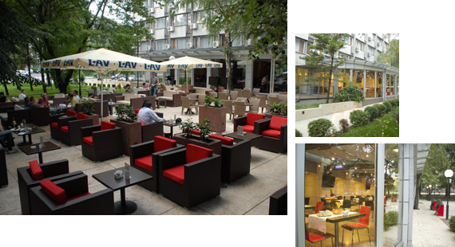

Минимален брой туристи за осъществяване на екскурзията: 35 туристи.
Срок за уведомление при недостигнат минимален брой туристи: 7 дни преди началната дата.
Необходими документи: лична карта; няма визови, санитарни и медицински изисквания.
Екскурзията е подходяща за лица с намалена или ограничена подвижност!
Начин на плащане: депозит – 100 лв., доплащане - до 30 дни преди отпътуване.

Туроператор “ТА Мондел Травел” е застрахована по смисъла на чл. 97, ал.1 от Закона за туризма в застрахователна компания „ЛЕВ ИНС“ АД със застрахователна полица №00088159/13062010010701 /валидна от 31.07.2020 г. до 30.07.2021 г./



